E10481 Scheda creata il 30 ottobre 2025

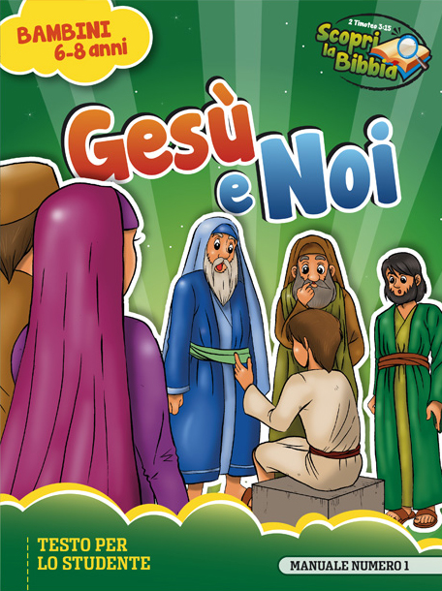
Descrizione storico-bibliografica
*Manuale di scuola domenicale. Fanciulli studente. - Ed. italiana. - Roma : Assemblee di Dio in Italia, [1999]. – 1 volume : ill. ; 28 cm. ((Trimestrale. - Descrizione basata su: lug.-ago.-set. 1999. - CFI0647122
Continuazione parziale di: *Manuale di studio : per le scuole domenicali [V285]

*Manuale di studio per le scuole domenicali. Fanciulli studente. - Ed. italiana. - Roma : Assemblee di Dio in Italia, [2000-2021]. – 22 volumi : ill. ; 28 cm. ((Trimestrale. - Descrizione basata su: ott.-nov.-dic. 2000. - CFI0647125

*Manuale di studio biblico. Bambini 6-8 anni : testo per lo studente. - N. 1 (2022)- . - Roma : ADI-Media, [2022]- . - volumi : ill. ; 28 cm. ((Trimestrale. - CFI1161088

Soggetti : Bambini - Educazione cristiana - Periodici
Classe: D268.432

